Санаторно-курортный комплекс «Плисса»
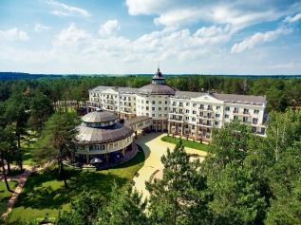
Адрес: ул. Гвардейская, 4/14, д. Плиса, Глубокский р-н, Витебская обл.
Месторасположение: г. Глубокое – 24 км, г. Полоцк – 67 км,
г. Витебск – 140 км, г. Минск – 147 км.
GPS-координаты: 55.206534, 27.976269
Режим работы отдела бронирования: понедельник – пятница: 8.00 – 18.00, суббота – воскресенье с 9.00 до 17.00.
Контактные телефоны: +37517 388 67 77
+37544 563 47 32 (Viber, WatsApp)
Е-mail: hotel@plissa.by
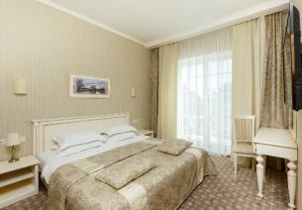
Санаторно-курортный комплекс «Плисса» – это новый санаторно-курортный комплекс, который создан в 2016 году и располагается на берегу одного из чистейших и живописных лесных озер Беларуси с одноименным названием на территории более 7 гектаров соснового бора.
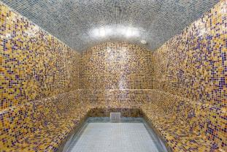
Санаторно-курортный комплекс построен в дворцово-парковом стиле с благословения православной церкви, где основное здание с высоты птичьего полета повторяет знаменитый Крест Евфросинии Полоцкой. Все корпуса соединены переходными галереями и оборудованы лифтами. Просторные номера санатория выдержаны в классическом стиле. Для более уединенного отдыха построены уютные коттеджи. Экологические материалы, качественный текстиль, продуманные детали позволяют гостям насладиться комфортом и заботой.
«Плисса» прекрасно подходит как для спокойного размеренного отдыха, так и гарантирует высококлассное лечение по своему профилю.
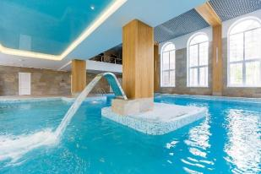
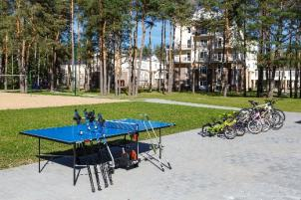
Уникальное сочетание природных богатств, а именно месторождений лечебных сапропелевых грязей и сразу двух источников природной минеральной воды, обусловили специализацию комплекса – гинекология, костно-мышечная и нервная система. Сюда приезжают получить грамотную консультацию специалистов, пройти современные методики лечения, а также восстановить внутреннюю гармонию и силы. Медицинские кабинеты оснащены только самым современным оборудованием, среди которых линейка инновационных аппаратов «Магнитотурботрон» и «Авантрон» для магнитотерапии, карбокситерапия, установка для подводного вытяжения позвоночника. Активно внедряются новинки медицины – кинезиотейпирование тела, гравитационная терапия, а также популярные – дыхательная гимнастика, йога, пилатес, аквааэробика.
Также помимо основных атрибутов санатория высокого уровня, таких как просторный бассейн, комплекс всевозможных саун, СПА-отделение, наличие спортивных площадок, теннисного корта, здравница может разнообразить досуг гостей посещением тира, ухоженного пляжа с летними прогулками на теплоходе, а также разнообразными концертно-развлекательными программами для взрослых и детей.

Более подробную информацию можно узнать на сайте: https://plissa.by

